МДОУ « Детский сад № 95»
Материал для занятий с детьми второй младшей группы (3- 4 лет)
по теме «Былинные истории».
Подготовила и составила: Баева Т.И

ПРОДУКТИВНАЯ ДЕЯТЕЛЬНОСТЬ
- Рисование «Жили у бабуси»
Цель: Продолжать учить детей использовать ладонь, как изобразительное средство. Закрепить умение дополнять изображение деталями. Развивать чувство цвета, объемности композиции, мелкую моторику рук, мышцы кистей рук, творческую активность.
Материал: поролон, гуашь белого, серого, красного, черного цветов, кисть (№ 2), ватные палочки, кисти, салфетки, вода для мытья рук, полотенца, листы бумаги.

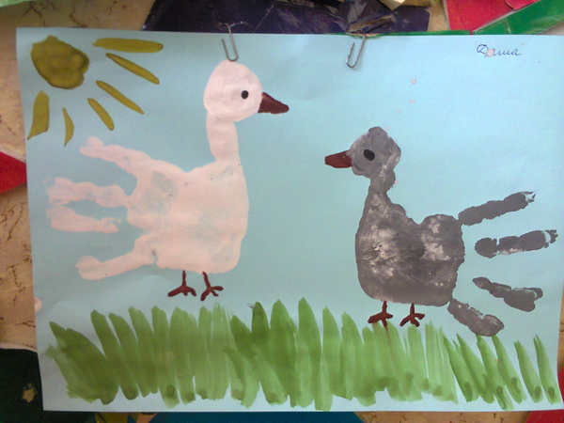

Музыкальная пауза «Если весело Живётся, Делай-так» https://www.youtube.com/watch?v=MC74j_89D7M

- Аппликация «Гусеница»
Цель: Гусеница из бумаги кольцами или, как ее еще называют, из полосок бумаги – легкая поделка для самых маленьких. Но, несмотря на простоту, и здесь можно проявить фантазию, в размещении колец, их цвете, размере.
Материал: Цветная бумага разнообразных расцветок, зеленый картон, простой карандаш, черный фломастер, ножницы, линейка, клей-карандаш.
Пошаговый этап:
Так как состоит гусеница из полосок бумаги, свернутых в колечки, на первом этапе нарежьте эти полоски из цветной бумаги. Цвета лучше выбирать поярче, гусеничка будет броской и красивой. Хотя можно взять только один какой-то цвет, например, желтый или зеленый, из которых также получится не мене интересный персонаж. Нарежьте 8-10 полосок. Размеры могут быть любые, в зависимости от желаемой величины гусеницы. Исходя из размеров листа, на котором восседает насекомое, а лист в длину практически равен стандартной бумаге А4, использовались полосы длиной 10 см, а шириной – 2 см.
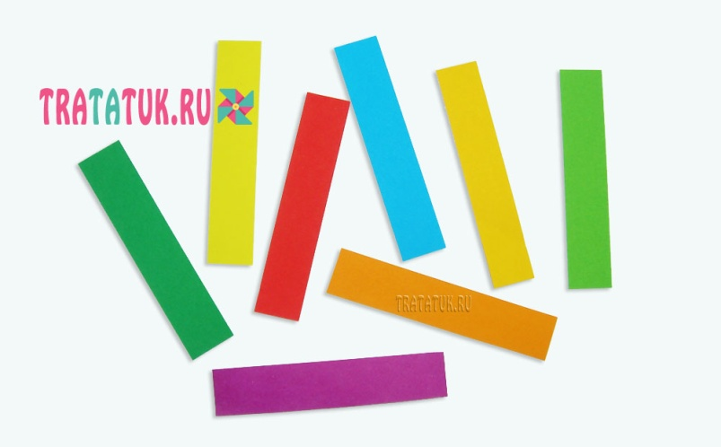
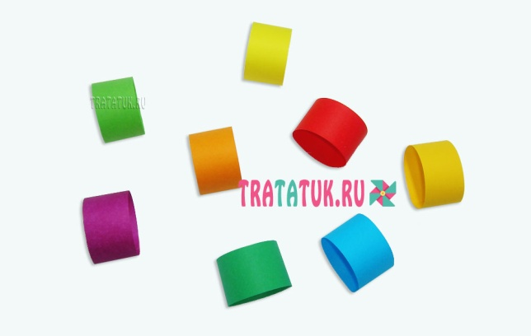
Заверните каждую полоску в колечко и склейте кончики

Разложите перед собой все кольца так, как в впоследствии будет их положение и вырежьте простой лист из зеленого картона, учитывая длину, занимаемую кольцами. Если размеры полос 10 на 2 см, то можно смело нарисовать листик на все площадь бумажного листа. По желанию, на листике можно нарисовать прожилки: одну в центре и от нее разветвляющие.
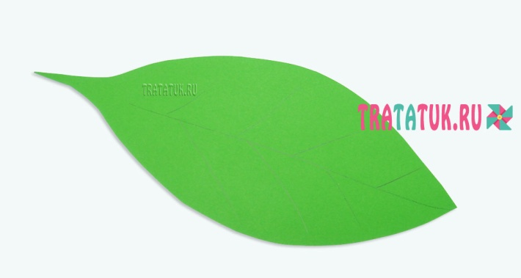
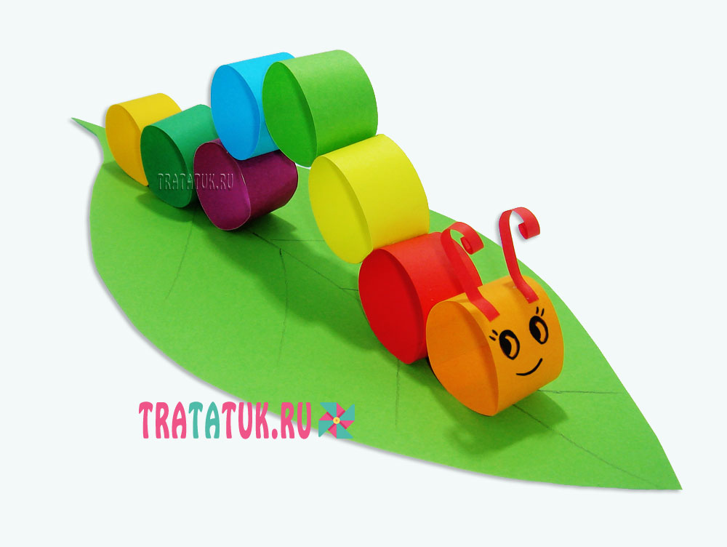
Намажьте клеем колечко, лучше в районе его склеивания, приклейте в начало листа. Приклейте остальные в желаемом положении.
Гусеница из бумаги кольцами почти готова, приклейте ей две тонкие, закрученные на кончиках полоски на голову, чтобы отобразить усики. А также нарисуйте фломастерами глаза и улыбку.

Готовые работы отправляйте на мою почту bayka1980@mail.ru до пятницы (включительно). Спасибо!!!

Интернет источники:

- https://infourok.ru/kartoteka-zanyatiy-po-risovaniyu-s-ispolzovaniem-netradicionnih-tehnik-dlya-detey-mladshego-doshkolnogo-vozrasta-s-do-let-3808765.html
- https://tratatuk.ru/materialy/podelki-iz-bumagi/gusenitsa-iz-bumagi-koltsami.html

